Laboratorio 6

Edward Zambrano 07-41677

Pregunta 1)
El teorema de Gerschgorin nos dice que los autovalores de una matriz compleja (esto incluye también a las reales) de orden n+1xn, se encuentran en el espacio del plano complejo delimitado por la unión de los círculos Di. Un círculo Di tiene el centro en el valor del elemento aii de la matriz, y su radio se obtiene sumando el resto de los elementos de la fila en valor absoluto, es decir:

ci=aii

Entonces los autovalores de la matriz A se encuentran en la unión de los n círculos. Además, cada componente conexa de esa unión contiene tantos autovalores como círculos haya en ella, tanto círculos como autovalores contados con multiplicidad.

Aplicando este teorema a las matrices del laboratorio, se obtienen los siguientes datos:

Matriz | Rango autovalores |  | Radio espectral
Matriz | Eje Real | Eje imaginario | Eje Real | Eje imaginario
A | [-10,20] | [-5,5] | [0,15] | [-5,5]
B | [-15,15] | 0 | [0,15] | 0
C | [0,300] | 0 | [200,300] | 0

Pregunta 2 )
Circulos de Gerschgorin para la matriz A

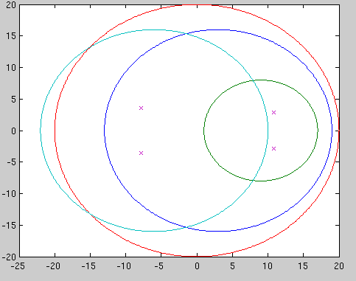

Circulos de Gerschgorin para la matriz B
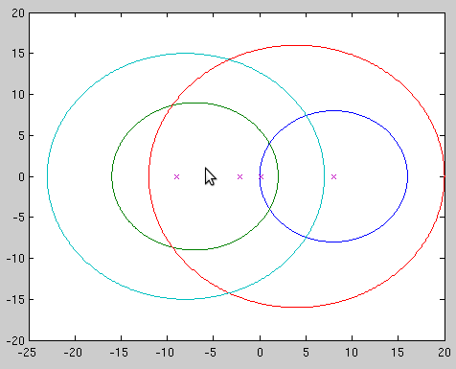

Circulos de Gerschgorin para la matriz C
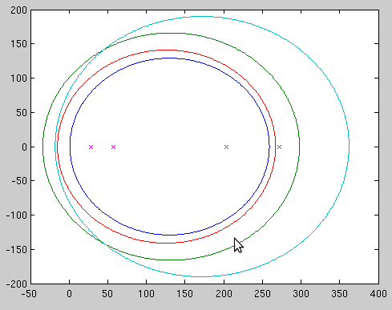

Pregunta 3)

autovalores_A =

-7.8444 + 3.5574i
-7.8444 - 3.5574i
10.8444 + 2.9122i
10.8444 – 2.9122i

Al calcular los autovalores de A, se observa que estan compuestos por números imaginarios con conjugado, por lo tanto en valor absoluto, existiran solo 2 autovalores pues cada uno se repite 2 veces. En definitiva no existe un unico autovalor dominante por lo que no se puede aplicar el método de la potencia.

autovalores_B =

-8.9944
7.9830
-2.0887
0.1000

Para B se observan 4 autovalores distintos por lo tanto se puede aplicar el método de la potencia.

autovalores_C =

27.7941
56.9364
203.2895
271.9800

Por último, C es una matriz definida positiva simétrica por lo que se garantiza la existencia de un autovalor dominante por lo que se puede aplicar el método de la potencia.

Pregunta 5)

radio_espectral_A =

11.2286

radio_espectral_B =

8.9944

radio_espectral_C =

271.9800
Se puede apreciar que los valores obtenidos se encuentran acotados de manera correcta en los intervalos obtenidos en la pregunta 1.

Pregunta 6)

El método de las potencias permite aproximar el valor absoluto del mayor valor propio de una matriz, utilizando en este caso para las matrices B y C se obtienen los siguientes resultados:

Matriz | Mayor autovalor | Menor autovalor
B | -8.9944 | 0.1
C | 271.98 | 27.7941

Los scripts utilizados para esta seccion son potencias.m y potencias_v.m respectivamente.

Pregunta 7)

Utilizando los scripts potenciasR.m y potencias_vR.m donde se utiliza el cociente de Rayleigh para calcular los valores propios de las matrices, se obtienen los mismos resultados que en la pregunta anterior.

Pregunta 8)

Para obtener los otros autovalores de las matrices B y C, se modifico el parametro d (desplazamiento) con el fin de conseguir el autovalor mas cercano a esa d. Para escoger el valor de la variable, se utilizó la información suministrada por los circulos de Gerschgorin obtenidos en la pregunta 2. Los resultados obtenidos concuerdan con los autovalores buscados.

Pregunta 9)

Los resultados obtenidos son los siguientes:

Matriz | Autovector | Norma obtenida
B | 1 | 1.78E-015
B | 2 | 1.03E-015
B | 3 | 1.78E-015
B | 4 | 9.99E-016
C | 1 | 5.68E-014
C | 2 | 1.07E-014
C | 3 | 1.42E-014
C | 4 | 2.84E-014

Se puede observar que la norma es practicamente cero para todos los autovalores de ambas matrices por lo tanto se cumple Mv = λv.

